Congreso Nacional de Mediación y Encuentro de Responsables de Mediación de la Jufejus

Los días 20 y 21 de octubre se llevó a cabo, en la ciudad de Tucumán, el Primer Congreso Nacional de Mediación, organizado por el Poder Judicial de Tucumán y la Junta Federal de Cortes (Jufejus).
En esa oportunidad se realizaron varios talleres que abarcaron diversos temas de este campo, mediación prejudicial obligatoria, el rol del abogado en la mediación, mediación en las escuelas, la participación de los niños en las mediaciones familiares, mediación a distancia, gestión de calidad del proceso, entre otros.
El mismo contó con la presencia de importantes docentes y expositores de nuestro país, como Gladys Alvarez, Damián Dalessio, Alejandro Nató, Marines Suares, Patricia Aréchaga, Florencia Brandoni, etc.; destacándose un mensaje por videoconferencia de la Dra. Elena Highton de Nolasco, y una conferencia de Joseph Folger.
Desde el Programa de Mediación del Ministerio Público Fiscal de Neuquén concurrieron las mediadoras Jacqueline Bermejo (Circ. 2da); Marisa Huinca (Circ. 3era.), Liliana Gesses (Circ. 4ta.) y su director, Ulf Christian Eiras Nordenstahl. Este último además coordinó un espacio dedicado a reconocer elementos de las prácticas restaurativas de los procesos de resolución de conflictos de los pueblos originarios.
El encuentro sirvió para intercambiar experiencias, conocer el estado de los programas de mediación en las distintas provincias argentinas y participar de los talleres y conferencias.
En el marco del congreso se realizó también el Encuentro de Responsables de Servicio de Mediación de la Junta Federal de Cortes (Jufejus).
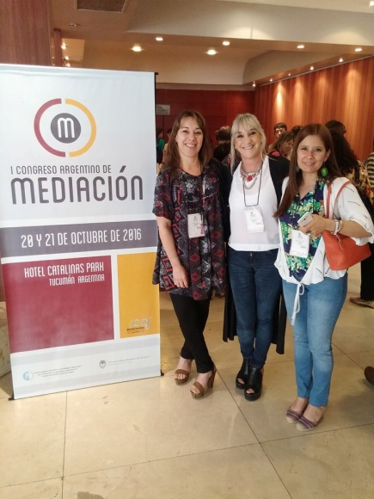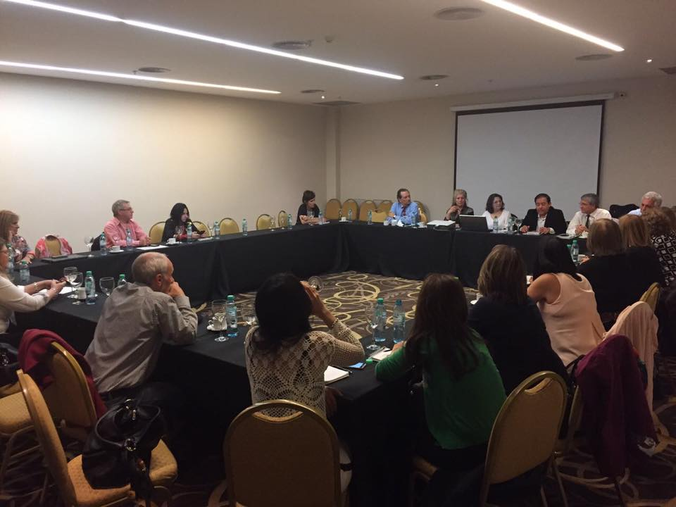
Mediadoras neuquinas en el Congreso Encuentro de Responsables de Mediación de la Jufejus
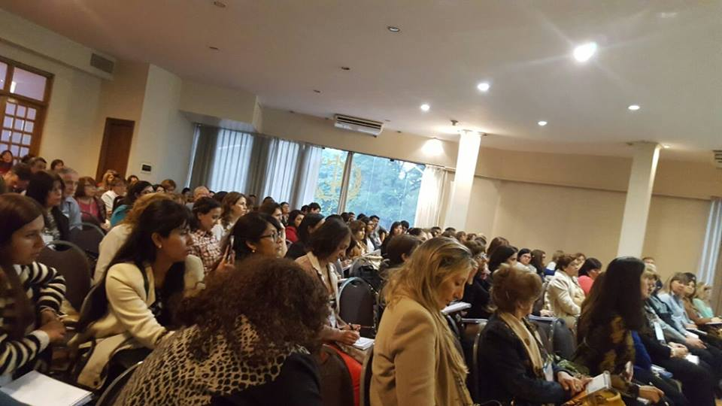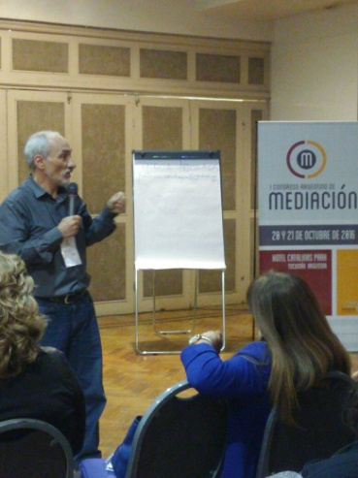
Taller de Mediación Penal y Prácticas Restaurativas

